宁波市标准化项目建设模板

《块状产业标准化重点项目》分册

宁波市标准化研究院

目 次
1 前言 1
1.1 概念 1
1.2 目的和意义 1
1.3 程序流程 1
2 项目申报 2
2.1 申报对象 2
2.2 申报条件 2
2.3 申报表编制 3
2.3.1 块状产业存在问题 3
2.3.2 项目主要内容及目标 3
2.3.3 项目进度安排 3
2.3.4 保障措施 3
2.4 立项 4
3 组织机构和规范性文件 4
3.1 组织机构成立 4
3.2 标准化人员职责 4
3.3 政策支持 4
3.4 规范性文件 5
3.4.1 项目实施方案 5
3.4.2 工作计划 5
4 联盟标准制定 5
4.1 调研 5
4.2 联盟标准制定 6
4.2.1 标准起草组 6
4.2.2 标准制定及备案 6
4.2.3 标准内容 6
5 联盟标准实施 8
5.1 联盟标准发布 8
5.2 联盟标准备案 8
5.3 联盟标准转化 8
5.4 联盟标准实施准备 8
5.4.1 实施计划 8
5.4.2 组织准备 8
5.4.3 人员准备 8
5.4.4 物质准备 9
5.4.5 技术准备 9
5.5 联盟标准实施 9
5.6 联盟标准实施的监督检查 9
6 项目实施监督检查 9
6.1 中期汇报 9
6.2 延期申请 9
7 验收准备 9
7.1 验收手册 9
7.2 验收申请表 10
8 项目验收 11
8.1 验收申请 11
8.2 验收受理 11
8.3 验收依据和程序 11
8.4 验收结论 11
8.5 验收后管理 11
附录A（规范性附录） 宁波市块状产业标准化重点项目申报表 12
附录B（规范性附录） 宁波市块状产业标准化重点项目验收申报 14
附录C（规范性附录） 宁波市块状产业标准化重点项目评价验收细则 15

宁波市标准化项目建设模板
——《块状产业标准化重点项目》分册
- 前言
  - 概念
块状产业标准化重点项目（以下简称项目）是指依托块状经济和产业集群，符合产业发展方向和经济转型升级，促进产业质量提升的标准创新和标准提升项目。项目建设以制定和推广联盟标准为主，坚持联盟标准的科学性、先进性和适用性。
市标准化战略工作领导小组办公室（以下简称市领导小组办公室）负责组织项目立项审查、计划下达和考核验收；县（市）、区标准化战略工作领导小组办公室（质量技术监督部门）（以下简称县（市）、区领导小组办公室）、市级行业主管部门和行业组织负责组织项目申报和项目管理。
  - 目的和意义
块状产业标准化重点项目实施与开展的意义在于：
发展新兴产业；
提升传统优势产业；
推动高新技术产业；
保障质量安全。
  - 程序流程
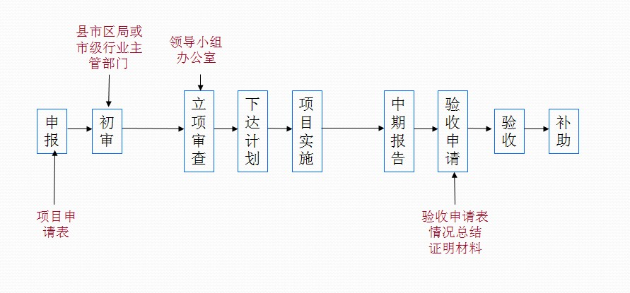
- 块状产业标准化重点项目流程
块状产业标准化重点项目由项目承担单位提出申报，由县（市）、区领导小组办公室和市级行业主管部门进行初审并提出推荐意见，再报市领导小组办公室进行可行性分析和审查，研究确定后统一下达项目计划。项目承担单位及项目各成员单位共同组织开展项目实施，并在每年6月和12月向所在地领导小组办公室报送中期总结报告。项目完成后，项目承担单位应在规定的建设期满前一个月向所在地领导小组办公室和市行业主管部门提出书面验收申请。所在地领导小组办公室会同相关部门组织预验收后报市领导小组办公室。市领导小组办公室组织专家验收组，进行现场验收。验收每年10月底前完成。验收通过后，项目承担单位向所在地标准化工作领导机构办公室（质监局）提出经费补助申请，当地领导机构办公室（质监局）对申报材料进行初审后，于每年12月底前报市标准化战略工作领导小组办公室，市标准化战略工作领导小组办公室于下年度1月对申报补助进行评审，并将评审结果报市标准化战略工作领导小组审定，经公示无疑后，与市财政局联合发文下达补助资金。块状产业标准化重点项目流程见图1。
作为项目申报单位，应主要关注以下几个环节：
申报：主要是注意申报对象情况及具体的申报条件，并按《宁波市块状产业标准化重点项目管理办法（试行）》填写申报资料，并按流程向相关主管部门递交材料。（具体见第2章）
组织实施：项目承担单位和各成员单位，根据项目建设的任务，建立领导组织和工作组织，制定实施方案和工作计划，专人负责，明确责任，组织实施。联盟标准的制定、备案、转化和实施是项目实施的核心。（具体见第3章）
中期报告：项目承担单位和各成员单位应组织开展联盟标准（相关标准）的宣贯与推广，及时总结实施过程中的经验，积累基础数据，收集相关台账资料，并按计划做好对比分析和总结，并于每年6月和12月向所在地领导小组办公室报送总结材料。（具体见第6.1章）
验收申请：在建设期满前1个月向所在地领导小组办公室和市行业主管部门提出书面验收申请，填报《宁波市块状产业标准化重点项目验收申报表》，同时报送验收手册及相关材料。（具体见第7章）
验收：根据项目申报书确定的目标任务和《宁波市块状产业标准化重点项目评价验收细则》（附件C），项目承担单位所在地领导小组办公室会同相关部门组织预验收后报市领导小组办公室。市领导小组办公室组织专家验收组，进行现场验收。（具体见第8章）
- 项目申报
  - 申报对象
申报单位应为在宁波市行政区域内、具有独立法人资格的：
行业协会（商会）；
技术（产业）联盟组织；
区域名牌（证明商标、集体商标）持有人。
  - 申报条件
申报基本条件如下：
自愿申请；
符合当地重点产业、块状经济发展方向与要求，整体规模宜在20亿以上；
产业有标准和质量提升的内在需求；
产业所在地政府及有关部门有产业发展和项目建设的政策措施；
项目有明确目标、内容、措施和可预见的效果；
原则上，产业和块状经济中有不少于30%的规上企业承诺参与实施，且实施企业产值占块状产业总产值的50%以上。
鼓励相关组织申报承担不带资金补助的项目建设任务。
  - 申报表编制
根据《宁波市块状产业标准化重点项目管理办法（试行）》附件1《宁波市块状产业标准化重点项目申报表》（附录A）填写项目申报材料。
    - 块状产业存在问题
简单阐述申报产业现状以及存在的问题，包括：
产业规模；
规上企业数；
品牌建设情况；
产品监督抽查情况；
执行标准水平；
科技创新（专利发明、产品研发、技改投入等）存在的问题。
    - 项目主要内容及目标
主要内容的确定应结合下列内容：
本地区或本行业确定的总体发展目标；
项目实施单位实现目标的基础；
实施后的预期成效。
主要内容应包括下列内容：
将联盟标准的制定和实施作为项目的中心任务；
明确联盟标准的覆盖范围和主要内容（或指标）；
明确通过制定和推广联盟标准所要解决的主要问题。
目标应包括定性目标和定量目标：
定性的目标应包括：
  - 阐明联盟标准的指标框架、产品的哪些方面性能得到提升；
  - 解决了产品生产应用的哪些方面问题等。
定量的目标包应括：
  - 联盟标准的推广实施范围；
  - 预期经济效益、社会效益等。
    - 项目进度安排
项目整个周期一般不超过2年，一般可分为4个阶段：
联盟标准调研；
产品质量性能指标测试；
联盟标准制定和审查；
联盟标准在行业内推广和应用等。
注意《宁波市块状产业标准化重点项目评价验收细则》中的相关要求，在进度安排的各个环节予以落实。
    - 保障措施
一般包括但不限于以下保障措施：
组织保障：如成立领导机构，明确分工、职责等；
主体保障：如各成员单位共同制定并转化实施联盟标准；
技术保障：如明确技术机构，为联盟标准的制定提供技术支持；
资金保障：如严格审核补助资金和自筹资金的使用等。
  - 立项
项目申报工作由市领导小组办公室统一部署，一般需经过如下4个阶段：
每年10月底前组织下年度项目申报。
申报单位应填写《宁波市块状产业标准化重点项目申报表》，并提供有关证明材料，一式三份报所在地县（市）、区领导小组办公室或市级行业主管部门。
县（市）、区领导小组办公室或市级行业主管部门负责项目的初审，提出推荐意见后报市领导小组办公室。
市领导小组办公室对申报项目进行可行性分析和审查，研究确定后统一下达项目计划。
- 组织机构和规范性文件
  - 组织机构成立
应成立块状产业标准化工作领导机构和工作机构，明确职责，为项目开展提供组织保障:
明确机构的组织构架，人员的数量应满足项目开展的需要：
  - 领导机构负责人一般由项目承担单位负责人出任，成员一般为项目覆盖单位的负责人；
  - 工作机构由各成员单位应指定1～2个的熟悉业务、熟悉标准化的人员出任工作机构成员，形成标准化工作网络。
明确机构的标准化职能，包括：
  - 确定并落实标准化法律、法规、规章中与本块状产业相关的要求；
  - 组织编制块状产业项目总工作计划和项目实施方案，并确定主要任务和量化工作指标；
  - 组织制定、修订联盟标准，做好联盟标准的备案及复审工作；
  - 组织落实联盟标准转化为各成员单位的企业标准，并完成企业标准的备案和复审工作；
  - 归口管理各类参考标准文献，搜集国内外标准化信息；
  - 开展联盟标准、企业标准的宣贯、培训。
编制标准化组织机构图。
  - 标准化人员职责
项目各成员单位均应配有一定数量的标准化人员，人员应满足以下条件：
熟悉标准化法律、法规、规章中与本产业相关的要求；
依照项目实施方案和工作计划，落实工作任务和指标；
搜集国内外同行业相关标准信息，参与制定联盟标准，并负责联盟标准的宣贯培训和指导实施；
不断提高标准化意识，在标准实施过程中进行评价与改进。
  - 政策支持
争取当地政府对块状产业项目的扶持政策，提供配套资金。各成员单位应制定相关规章制度，把块状产业项目工作列入到当年度的目标考核中，并制定相应的激励机制。
  - 规范性文件
    - 项目实施方案
制定切实可行的项目实施方案，并将总体目标划分为阶段性目标，并落实每个阶段的工作内容。
    - 工作计划
各成员单位应依据领导小组制定的项目实施方案，制定相应的工作计划，支持配合项目按照实施方案有效推进与开展。
项目实施方案的制定建议如表2所示
- 项目实施方案
时间 | 阶段 | 主要内容
XX年XX月-XX年XX月 | 组织机构 | 成立组织机构、明确标准化人员及其职责、制定项目实施方案和工作计划、明确项目实施主体、申请政策支持
XX年XX月-XX年XX月 | 联盟标准调研 | 组织联盟标准调研、数据采集、产品测试检验
XX年XX月-XX年XX月 | 联盟标准制定 | “三稿定标”制定联盟标准
XX年XX月-XX年XX月 | 联盟标准备案和转化 | 联盟标准备案、成员单位企业标准备案
XX年XX月-XX年XX月 | 联盟标准宣贯培训 | 组织开展联盟标准学习、培训
XX年XX月-XX年XX月 | 标准实施准备 | 技术改造，包括设备、工艺、检验、管理等方面能力。
XX年XX月-XX年XX月 | 产品测试检测 | 成员单位产品的联盟标准符合性
XX年XX月-XX年XX月 | 推广、实施及评价 | 联盟标准先进性评价、项目取得的成效评价、项目的后续改进
- 联盟标准制定
  - 调研
联盟标准应在没有国家标准、行业标准、地方标准或现有国家标准、行业标准、地方标准不能满足发展需要的情况下制定，同时应符合以下要求：
严格执行国家和地方有关法律、法规、政策和强制性国家标准、行业标准和地方标准；
体现产业、区域特色，具有共性、关键核心技术和良好的市场前景，便于知识产权和创新成果共享与推广；
在联盟企业或业（域）内有一定数量的产业链上下游企业共同承诺执行联盟标准；
积极采用国际标准或国外先进标准，技术要求严于国家标准、行业标准和地方标准；
鼓励将联盟标准转化为地方标准、行业标准、国家标准或国际标准；
联盟标准可以为产品标准或管理标准。
联盟标准的调研工作应由项目承担单位牵头，各成员单位的专业技术人员、管理人员共同组成联盟标准调研小组。结合理论调研和实践调研，产品联盟标准应调查研究块状产业产品的生产现状，技术水平，以及发展方向。召开专家研讨会，明确产品存在的主要问题，问题的解决方案，并确立联盟标准的指标构架和指标要求。根据科学的抽样方案，在各成员单位生产的产品中抽取样本，送专业检测机构检测，对比、验证联盟标准的科学性和合理性；管理联盟标准应调查研究块状产业生产管理的现状、科学合理的管理经验和存在的主要问题、国内外同行业先进的生产管理经验等切合我市该行业发展实际需求的、可学习借鉴的经验和方法，经过科学合理的统计分析，建立管理联盟标准的结构框架，并向各成员单位征求意见，确定管理联盟标准的可行性和有效性。整个调研过程应形成参考资料汇编、调研计划、调研记录、调研分析报告、试验验证报告、联盟标准研讨会议记录、专家意见汇总等相关记录。
  - 联盟标准制定
    - 标准起草组
制定联盟标准应成立标准起草组，起草人员由成员单位专业技术人员和具有标准化专业知识的人员组成，必要的时候应当聘请科研机构、专业技术机构、大专院校等专家共同起草。标准起草组对联盟标准的制定质量负责。联盟标准应通过多种形式向生产、经营、使用、科研、检验、管理等各方广泛征求意见。
    - 标准制定及备案
联盟标准应当按照“征求意见稿、送审稿、报批稿”三稿定标的程序制定。根据调研情况，标准起草组起草一份联盟标准草案（征求意见稿），向质量技术监督局标准化处征求意见进行初审，并对标准草案进行必要的修正。
组织开展专家审定会议，专家人数不少于5人，提交专家组的材料应包括：
标准文本（送审稿）；
标准编制说明；
规范性引用文件和参考资料；
标准征求意见汇总处理表；
试验验证报告（管理联盟标准无此项）；
企业实施该标准在设备、检验、管理等方面能力的说明。
专家审查的内容应包括：
企业产品标准与国家法律法规和强制性标准规定的符合性；
产品联盟标准技术内容的先进性、合理性和完整性；管理联盟标准的管理模式、管理要求等的先进性、有效性和可行性；
试验方法的科学性（管理联盟标准无此项）；
检验规则的可操作性（管理联盟标准无此项）；
标准编写与GB/T 1.1的符合性。
最终，形成专家审定纪要、专家意见汇总、联盟标准修订意见等文件和记录，并根据专家审定意见对联盟标准进行必要的修订。
联盟标准应由相关行业组织、联盟组织法人代表或授权的负责人批准发布，并自发布之日起30日内，经所在地标准化行政主管部门或相关行业主管部门审核同意后，报市标准化行政主管部门备案。联盟标准备案时，提交的材料应包括：
联盟标准备案申报表（附承诺参加企业名单）；
编制说明；
审评纪要（附审查专家意见签署表）；
标准文本（报批稿）。
    - 标准内容
产品联盟标准的典型要素如图1所示。管理联盟标准的典型要素如图2所示。其中，封面、前言、标准名称和范围为必要要素，其余要素为非必要要素。产品联盟标准的基本要素，一般由封面，目次，前言，标准名称，范围，规范性引用文件，术语和定义，要求，试验方法，检验规则，标志、包装、运输和贮存这几个要素构成。管理联盟标准的基本要素，一般由封面，目次，前言，标准名称，范围，规范性引用文件，术语和定义，管理职责，基本要求，设施设备，安全标志，安全生产管理，突发事件预案等要素构成。其中，标准文本的格式可以依据2009版TCS软件进行编辑。
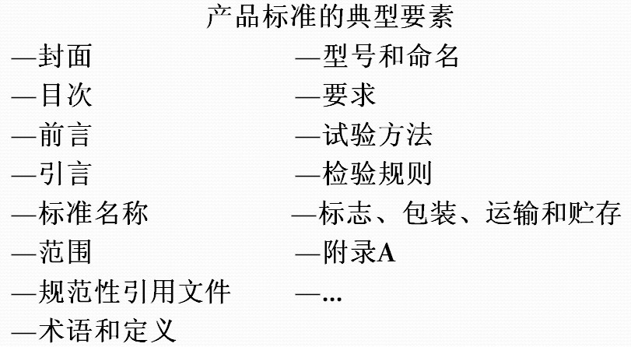
- 产品标准的典型要素
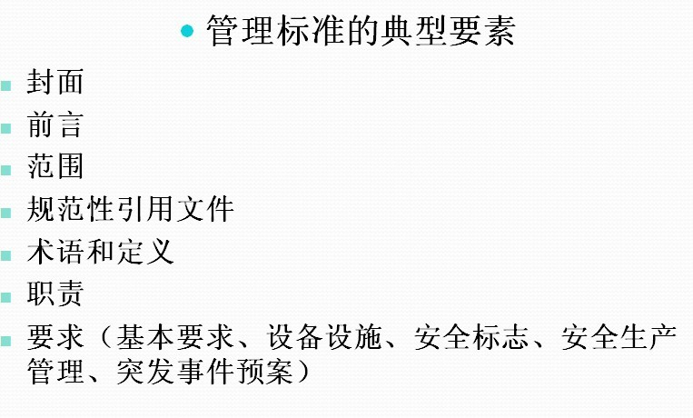
- 管理标准的典型要素
- 联盟标准实施
  - 联盟标准发布
联盟标准应由相关行业组织、联盟组织法人代表或授权的负责人批准发布。
  - 联盟标准备案
联盟标准自发布之日起30日内，经所在地标准化行政主管部门或相关行业主管部门审核同意后，报市标准化行政主管部门备案。
联盟标准应适时复审，复审周期一般不超过3年。复审周期内相应的国家标准、行业标准、地方标准颁布实施或已不适应产业、经济、社会发展需要的，应及时修订或废止联盟标准。联盟标准复审后，发布单位应在30日内，按联盟标准备案要求向市标准化行政主管部门备案。
  - 联盟标准转化
联盟标准以产品标准形式实施的，实施企业应将联盟标准转化为企业标准，并按规定备案。项目各成员单位应适时将完成备案的联盟标准转化成各自的企业标准，于各自提交企业标准备案后开展实施。
  - 联盟标准实施准备
    - 实施计划
标准实施前各成员单位应制定《联盟标准实施管理办法》或《联盟标准实施公约》、实施工作计划或方案，内容包括实施标准的范围、方式、内容、负责人员、时间安排、预期目标等。
在制定标准实施计划时，应着重考虑以下问题：
整体分析实施标准的有利因素和困难所在，确定实施的先后顺序和困难解决方案。
对于较为复杂的管理类联盟标准可以将其分解成若干项具有可操作性的任务和要求，分配给相应人员，明确职责，规定完成时限以及相互配合的内容和要求。
根据实施标准的难易程度和涉及范围的大小，选择合适的实施方式，对难度较小且涉及范围较小的标准，可一次性铺开，全面贯彻；对涉及范围广、实施难度较大的标准，可先行试点，然后分期组织实施。
合理组织人力、物力资源，既保证实施标准工作的顺利进行，又不造成浪费。
    - 组织准备
各成员单位的标准化领导机构牵头，统一组织标准实施工作。标准实施的各个环节应配备必要的标准化工作人员，研究标准实施的具体措施，并协调反馈和解决实施过程中的各种问题。
    - 人员准备
标准实施的承担人员应接受必要的标准宣贯。标准宣贯是标准实施的重要环节。标准的实施过程中会遇到许多问题，这些问题的解决除依赖于技术因素外，还依赖于人们对标准的认知程度。标准宣贯首先可使相关人员对标准实施的重要性有一个正确而全面的认识，其次，可使标准的执行者充分理解标准的内容，掌握标准中的关键点和难点。为此，有时要专门组织标准宣贯班，请有关人员对标准进行系统地讲解。只有对标准有一个全面的把握，熟悉标准要求，且了解贯彻标准的重要意义，才能在各项工作中自觉地、正确地贯彻标准。此外，在标准宣贯阶段，还要解决标准实施过程的相互配合、相互衔接的问题。
    - 物质准备
标准的实施，要有一定的物质条件作后盾。标准是对目标产品生产加工的各个环节、最终质量做出明确的规定，并具有一定的先进性。为了达到标准要求，往往需要对现有设施设备进行技术改造，有时还需要购置相应的生产设备、加工设备、检测设备、服务用品、工具等。环境条件是保证最终质量的重要因素，因而需要达到标准要求。
    - 技术准备
技术准备是标准实施过程的关键活动。为了达到标准中规定的新要求，常常需要采用一些新技术，如：生产技术、加工技术、检测技术、包装技术、贮存技术等。只有技术条件得到了保障，标准的实施才能更完整、更彻底。
  - 联盟标准实施
应按标准实施计划组织标准的实施，各项目成员单位应采用科学的抽样方案抽取产品送法定质检机构检验，验证达到联盟标准的要求。在实施过程中，应整理归档抽样记录、检测记录、管理记录等相关佐证材料。
  - 联盟标准实施的监督检查
各项目成员单位应适时开展联盟标准实施的监督检查。检查是贯彻标准的主要环节，通过检查可以进一步证实标准的可行性和先进性，发现贯彻执行标准中存在的问题和先进经验。
检查主要包括，对图样与技术文件的标准化检查和生产过程中贯彻执行标准情况的检査。
在标准实施过程中，事先就应明确规定在各个环节中对标准化方面的要求，并且加以认真检查，督促相关部门和人员认真贯彻执行联盟标准，使标准实施工作更加顺利、深入地进行。
- 项目实施监督检查
  - 中期汇报
县（市）、区领导小组办公室根据项目申报内容和计划安排，定期开展检查，每年6月底和12月底向市领导小组办公室报告项目进展情况。报告的内容包括：
计划期内目标完成情况（包括存在的问题和原因）；
取得的阶段性成效（包括有关数据对比）；
有关建议和意见。
  - 延期申请
项目建设一般不超过2年。项目建设期间内，项目目标任务内容不得更改。项目建设预计不能按计划完成的，项目承担单位应提前2个月向市领导小组办公室提出书面报告，并说明理由。因客观原因确实需要变更内容和延期验收的，经市领导小组办公室审查同意后，按调整方案进行。
- 验收准备
  - 验收手册
申报验收时，应提交验收手册。验收手册应展示整个项目开展实施所做的工作内容，主要包括项目程序性文件、项目开展的相关工作记录以及项目取得的成果。验收手册的具体内容如表3所示：
- 验收手册
序号 | 内容 | 注释
1 | 目录
2 | 项目各成员单位介绍
3 | 项目申报书
4 | 立项文件
5 | 项目验收申报表
6 | 项目验收报告
7 | 项目验收细则评分
8 | 项目总结报告 | 整个项目开展情况的汇总报告
9 | 组织机构成立文件 | 明确项目开展的组织构架，明确总负责人
10 | 标准化人员任命文件 | 明确标准化人员配备及其职责
11 | 项目启动会议记录 | 会议通知、会议照片、会议纪要、会议签到等
12 | 项目支持政策文件
13 | 项目实施方案、分阶段工作计划文件 | 各成员单位均应有工作计划
14 | 项目中期报告记录材料 | 计划期内目标完成情况、取得的成果、存在的问题
15 | 联盟标准调研报告 | 调研记录、调研结论
16 | 联盟标准“三稿定标”记录 | 三稿文本、审定纪要、专家意见、修订记录
17 | 联盟标准审定会议 | 若干次会议通知、会议纪要、会议签到、会议照片等
18 | 联盟标准全文 | 包括编制说明
19 | 联盟标准发布文件
20 | 联盟标准备案 | 联盟标准备案号、备案相关记录
21 | 联盟标准转化 | 各成员单位企业标准备案号、备案相关记录
22 | 企业标准发布文件
23 | 联盟标准执行承诺书
24 | 联盟标准宣贯培训会议 | 若干次会议通知、会议纪要、会议签到、会议照片等
25 | 联盟标准实施办法文件
26 | 联盟标准执行企业产品检验报告 | 抽样方案、检验报告
27 | 联盟标准实施监督报告 | 产品符合性情况
28 | 联盟标准先进性评价 | 采标情况、产品合格率、工艺装备
29 | 绩效评估 | 经济效益、社会效益
30 | 项目经费使用明细表 | 相关发票等
  - 验收申请表
根据《宁波市块状产业标准化重点项目管理办法（试行）》附件2中的《宁波市块状产业标准化重点项目验收申报》表（附录B），填写项目申报材料。下面给出主要内容的填写建议：
项目单位自我评价情况：阐述项目所做的主要工作内容和取得的成果；联盟标准的先进性评价；产品质量提升的评价；联盟标准实施范围的评价；取得的绩效评价以及产品进一步改进提升方向。
- 项目验收
  - 验收申请
项目完成后，项目承担单位应在规定的建设期满前1个月向所在地领导小组办公室和市行业主管部门提出书面验收申请，并提交如下验收材料：
项目验收申报表；
项目建设完成情况总结（包括项目建设前后效益统计分析和绩效报告）；
相关证明材料。
  - 验收受理
所在地领导小组办公室会同相关部门组织预验收后报市领导小组办公室。市领导小组办公室组织专家验收组，进行现场验收。验收每年10月底前完成。
  - 验收依据和程序
项目验收以项目申报书确定的目标任务和《宁波市块状产业标准化重点项目评价验收细则》为依据。项目验收实行验收组组长负总责、成员分工负责制。验收组应制定计划，并按计划对项目进行验收。验收工作程序为：
召开考核会议，介绍考核程序、分工、方法和相关事宜；
项目承担单位负责人汇报项目开展情况和下一步打算；
按照验收细则逐项查阅文件资料；
查看现场与标准实施相关情况；
形成《宁波市块状产业标准化重点项目验收报告》；
向项目承担单位通报考核情况，提出改进意见和建议。
  - 验收结论
    - 项目验收合格的，按相关规定给予项目承担单位补助。
    - 验收不合格的，按验收报告提出的要求与时限进行改进，整改后仍然不合格的，取消项目建设资格；项目建设期间，出现实施企业较普遍的产品质量安全事故或产品质量安全监督抽查不合格的，取消项目建设资格。
  - 验收后管理
项目承担单位和相关部门应加强项目后续管理，不断扩大项目实施范围，提升项目质量和绩效。

- （规范性附录）
宁波市块状产业标准化重点项目申报表
项目名称 |  |  |  |  |  | 项目类型 |  |  | □标准提升□集群采标□质量诚信、□技术攻关□工艺改进□区域名牌、□节能减排□其他
申报单位 |  |  | 通讯地址 |  |  |  |  |  | 邮政编码
项目  负责人 |  |  | 职务/职称 |  |  |  |  |  | 电话
电子邮箱 |  |  | 手机 |  |  |  |  |  | 传真
块状产业基本情况 | 上年企业总数 |  |  |  | 上年  规上企业数 |  |  |  |  | 上年销售产值超亿企业  数
块状产业基本情况 | 上年企业销售产值  （亿） |  |  |  |  |  | 上年规上企业销售产值  （亿）
块状产业基本情况 | 名牌企业数 |  |  | 省级 个  市级 个
块状产业基本情况 | 近三年产品监督抽查  合格率 |  |  | 年 %  年 %  年 %
块状产业基本情况 | 获科技进步奖情况 |  |  | 国家级 个  省部级 个  市级 个 |  |  | 主导产品是否为高新技术产品
块状产业基本情况 | 企业技术中心情况 |  |  | 国家级 个  省级 个  市级 个 |  |  | 拥有发明专利数
块状产业基本情况 | 标准化技术委员会秘  书处承担情况 |  |  | 国家级 个  省级 个  市级 个 |  |  | 主持起草国家、  行业标准的企业数
块状产业
存在问题
项目
主要
内容
及目
标
项目
进度
安排
保障
措施
申报单位意见：

负责人： （盖章）
年 月 日
县（市）区标准化工作领导小组办公室（质量技术监督局（分局））意见：

负责人： （盖章）
年 月 日

- （规范性附录）
宁波市块状产业标准化重点项目验收申报
项目名称 |  |  | 项目类型
申报单位 |  |  | 法定代表人
单位地址 |  |  | 邮政编码
项目负责人 |  | 电话 |  |  | 传真
联系人 |  | 电话 |  |  | 手机
项目单位自我  评价情况 | 综合简述自我评价（按《宁波市块状产业标准化重点项目评价验收细则》的自评表、《参与实施企业有关信息表》另附）
建议验收时间
申报单位意见：  （盖章）  年 月 日 |  |  |  | 县（市）、区标准化工作领导小组办公室（质量技术监督局（分局））意见：  （盖章）  年 月 日

- （规范性附录）
宁波市块状产业标准化重点项目评价验收细则
项目 | 评价内容 | 评价要求 | 评价方法 | 评价记录 | 得分
1、组织机构和政策支持  （10分） | 1.1项目建设工作机构  （4分） | 领导重视，组织配备了专门领导和工作机构，明确了项目负责人，并主持日常工作，开展了项目实施和推进工作。 | 查相关文件，会议或活动记录，以及有关领导的讲话记录
1、组织机构和政策支持  （10分） | 1.2政策支持  （2分） | 当地政府对块状产业有扶持政策，有配套资金。 | 查相关文件。
1、组织机构和政策支持  （10分） | 1.3项目实施主体  （4分） | 参加项目实施的企业明确，与申报方案计划一致。若有变动，理由应充分。 | 查相关文件材料,查项目实施企业的名录。
2、项目实施  （60分） | 2.1实施方案或工作计划  （10分） | 根据项目建设的目标，制定了项目实施方案或分阶段工作计划，明确阶段目标。 | 查实施方案或工作计划，项目有阶段工作小结上报。
2、项目实施  （60分） | 2.2标准制定  （15分） | （1）标准制定程序严谨，通过调查研究分析、对比或验证，确立科学合理的技术指标。  （2）联盟标准发布，达到项目申报时提出的目标。 | 查有关文件材料，有详细的调研记录、分析报告、试验验证报告、标准审定资料等。查联盟标准文本。
2、项目实施  （60分） | 2.3标准宣贯与实施  （25分） | （1）项目内企业均承诺执行联盟标准。  （2）联盟标准进行了宣贯培训。 | 查企业承诺依据，在实施企业中随机抽查实施情况，相关文件材料和台帐记录。  查宣贯培训记录。
2、项目实施  （60分） | 2.4监督检查  （10分） | （1）制定联盟标准实施的行为自律监督管理办法  （2）组织对标准的实施情况监督检查；  （3）项目内企业的产品经法定质检机构检验，达到联盟标准的要求。 | 查管理办法或自律公约等  查监督检查的记录，有诚信要求的项目抽查产品标识与联盟标准规定一致性。  抽查项目内所有企业的产品质量检验报告与联盟标准的符合性。
3、工作成效  （30分） | 3.1技术和质量水平  （15分） | （1）标准提升：采用了国际标准和国外先进标准，产品主要技术性能指标达到或高于国内、外先进水平。 | 查有关采标确认证书或采标标志证书，技术项目及指标与先进标准或知名品牌产品对比数据资料，抽查与原企业产品标准对比资料。
3、工作成效  （30分） | 3.1技术和质量水平  （15分） | （2）工艺装备改进。 | 查证明材料，前后对比材料
3、工作成效  （30分） | 3.1技术和质量水平  （15分） | （3）质量合格率提高（一次合格率提升、废品率降低、用户满意度提高等）。 | 抽查企业产品质量统计报表等。
3、工作成效  （30分） | 3.2经济和社会效益  （15分） | （1）产品销售收入明显增长。 | 提供经有关主管部门认可的报表或数据材料（包括单个企业和项目范围内的产品试点，企业前后对比数据）
3、工作成效  （30分） | 3.2经济和社会效益  （15分） | （2）产品实现利税明显增长。 | 提供经有关主管部门认可的报表或数据材料（包括单个企业和项目范围内的产品试点，企业前后对比数据）
3、工作成效  （30分） | 3.2经济和社会效益  （15分） | （3）产品出口额（明显增长）。 | 提供经有关主管部门认可的报表或数据材料（包括单个企业和项目范围内的产品试点，企业前后对比数据）
3、工作成效  （30分） | 3.2经济和社会效益  （15分） | （4）社会效益等显著。 | 提供经有关主管部门认可的报表或数据材料（包括单个企业和项目范围内的产品试点，企业前后对比数据）
注：宁波市块状产业标准化重点项目评价验收得分80分为合格。
_________________________________

